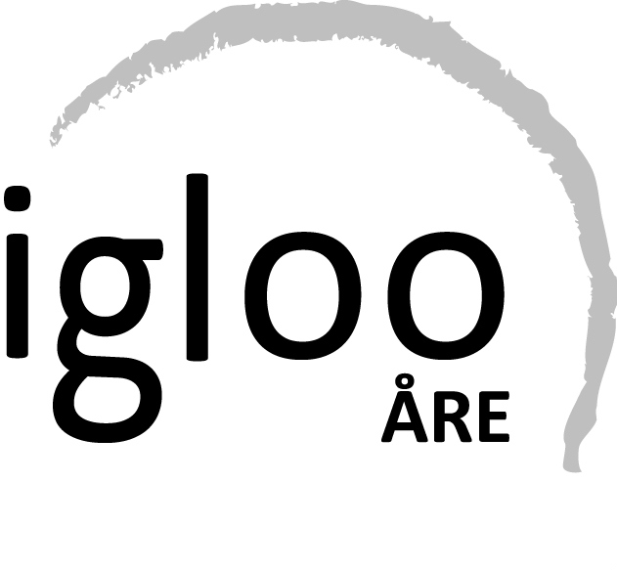
PRESSMEDDELANDE 2014-01-20
Planerar du att gifta dig i vinter?
Söker du och din blivande en annorlunda plats att gifta dig på?
Något litet, personligt och unikt?

Vid Igloobyn i Åre kan man vigas ute i det fria, med hela Åredalen framför sig. Eller kanske ett mindre sällskap inne i en igloo, när snöstormen viner utanför. Bröllopsnatt i igloo, varför inte? Här erbjuds såklart parsovsäckar med dubbelkoppling, samt privat spabad och bröllopssvit.

- Vi har hittills i år 3 brudpar och vi har redan bröllop bokade till nästa år, säger Håkan Hising. Man blir glad och varm inombords med gäster som är så kära och lyckliga, fortsätter Håkan som är både ägare och igloovärd och som själv gifte sig vid igloobyn under fjolåret.

Borgerlig eller kyrklig vigsel?
På Igloo Åre är alla bröllop välkomna. Kanske är du redan gift och vill välsigna ditt äktenskap. Här går det att gifta sig både borgerligt och kyrkligt. Igloo Åre välkomnar alla som önskar gifta sig.

För mer information:
Håkan Hising, 070-3156346 eller hakan@iglooare.com

Högupplösta bilder finns på www.iglooare.com

www.iglooare.com
info@iglooare.com

